МЕЖДУНАРОДНА ОРГАНИЗАЦИЯ ПО СТАНДАРТИЗАЦИЯ (ISO)

- Историческа справка 

Решението за създаване на Международна организация по стандартизация (ISO) е взето през 1946 год., в Лондон, където се събират делегати от 25 страни. Новата организация започва официалната си дейност на 23 февруари 1947 год., като основната й цел е „да съдейства за координирането и унифицирането на стандартите в индустрията на международно ниво”. За абревиатура на наименованието й е избрана думата „ISO”, която произлиза от гръцката дума „isos” и означава – равен, еднакъв. Тя е една й съща, независимо от конкретната страна и нейния език.
Днес ISO е система от национални органи по стандартизация от 148 страни. Всяка страна има по един представител „член”. Секретариатът на организацията, който координира системата, се намира в Женева, Швейцария.
Международната организация по стандартизация (МОС - ISO) е неправителствена и заема специално място между обществения и частния сектор като:
- много от нейните членове – институции са част от правителствената структура в дадена страна или се управляват от съответното правителство;
- останалите членове се вписват по уникален начин в частния сектор, което се извършва чрез осъществяване на националното партньорство между асоциациите от индустрията.
В този смисъл ISO изпълнява ролята на „организация, която свързва”, в която консенсус се постига чрез решения, отговарящи както на изискванията на бизнеса, така и на обществото като цяло.

Значение на международната стандартизация

Международната стандартизация има много важно значение. Когато огромният брой от продукти или услуги в определен бизнес или индустриален сектор отговарят на стандарти, утвърдени като международни, може да се говори за съществуването на стандартизация в международната индустрия. Това се постига чрез консенсус или общо съгласие между националните делегати, представящи всички заинтересовани икономически и правителствени регулаторни органи, други заинтересовани групи, клиенти. Те се уговарят за спецификациите и критериите при класифицирането на материалите, производството и доставката на продуктите, изпитването и анализа, въвеждането на терминологията и доставянето на услугите. По този начин международните стандарти осигуряват рамката или общия технологичен език между доставчиците и техните потребители, което способства за развитието на търговията и трансфера на технологиите.
Международните стандарти са в помощ на обществото; на бизнеса; на потребителите; на правителствата; на търговците; на развиващите се страни; на клиентите; на всеки един от нас и на планетата, на която живеем.

ISO и международната търговия

Между Международната организация по стандартизация (ISO), Международната електротехническа комисия (IEC) и Международния съюз по далекосъобщения (ITU) от една страна и Световната търговска организация (WTO) от друга е изградено стратегическо партньорство, което има за цел да съдейства за развитие на свободна и равноправна глобална международна търговска система. Политическите споразумения, постигнати чрез рамковите изисквания на WTO, са подкрепени с технически споразумения. Като основни организации за международна стандартизация ISO, IEC и ITU имат допълнителни възможности, структура, познание и опит да предоставят техническа поддръжка за разрастване на глобалния пазар.

Членство в ISO

В ISO могат да членуват национални институти по стандартизация или подобни организации, които представят дейността по стандартизация в съответната страна. Всяка страна е представена от един член.
Пълноправните членове, наричани още „активни членове” имат право на един глас, независимо от големината или степента на развитие на икономиката в съответната страна.
В системата на ISO съществуват още две категории членство за страни с по-малки ресурси. Те заплащат редуцирани вноски за членство и нямат право да гласуват, а могат само да бъдат осведомявани за развитието на стандартизацията.
Отделни лица или предприятия не могат да бъдат членове на ISO. Те имат възможност да участват в дейността на организацията или в сътрудничеството за разработване на стандарти, чрез участника за съответната страна.

- Организационна структура на ISO

Всички стратегически решения, свързани с дейността на ISO се вземат от Общо събрание, което се свиква ежегодно. Предложенията, направени от членовете, се разработват от Съвета на ISO, в чийто състав влизат някои от членовете на организацията. Съветът на ISO се събира три пъти годишно, като членството в него се променя с цел да се осигури възможност за участие в дейността му на различни делегати – членове на ISO. Съветът се управлява от Генерален секретар, назначен на постоянно място.
Общо събрание
(Генерална асамблея)

СЪВЕТ

КОМИТЕТИ

ЦЕНТРАЛЕН СЕКРЕТАРИАТ

ТЕХНИЧЕСКИ БОРД НА УПРАВЛЕНИЕ

REMCO
Техническа консултативна група

Технически комитет
Комитети, свързани с политиката по разработване:
CASCO
COPOLCO
DEVCO
Постоянно действащи комитети:
Финансов
Стратегически

Специална група

Фиг.1.5.1 Структура на ISO

Генералният секретар докладва на Председателя, който е видна личност в областта на стандартизацията или бизнеса и се избира за две години. Генералният секретар работи в Централния секретариат на ISO в Женева, Швейцария. Той разполага с административен персонал, който осигурява административната техническа поддръжка на членовете на организацията, координира децентрализираното разработване на програми по стандартизация и ги издава.

3.Финансиране на ISO

Националните органи по стандартизация заплащат абонамент в ISO, който се използва за оперативни дейности в Централния секретариат на организацията. Размерът на абонамента, заплащан от всеки член, се определя въз основа на Националния брутен вътрешен продукт на съответната страна.
Друг източник на приходи е продажбата на стандарти. Дейностите в Централния секретариат осигуряват само 1/5 от финансовите средства. Основните приходи се получават от органите-членове, които управляват отделните проекти по разработването на стандарти и бизнес организациите, които предоставят експерти за участие в техническата дейност. Реално тези организации субсидират техническата дейност като заплащат транспортните разходи на експертите и времето за ангажиментите им към ISO.

4. Членове на ISO

Членовете на ISO са разделени в три категории:

Членове национални органи по стандартизация

Органи – членове

Органи – кореспонденти

Абонати

Участници
(P-members)
Наблюдатели
(О- members)

Фиг. 1.5.2 Членове в ISO

- органи-членове – това е националният орган, най-представителният в областта на стандартизацията за своята страна, който има право да участва като член в ISO и да предоставя правата за гласуване във всеки един технически комитет към организацията;
- органи - кореспонденти– организации от страни, в които все още няма напълно разработена национална дейност по стандартизация. Те не участват активно в техническата дейност и политиката на разработване, но им се предоставя правото да са напълно информирани за дейността, която ги интересува в областта на стандартизацията.
- абонати – институти от страни с много слабо развита икономика, които независимо от това имат желание да са свързани с международната стандартизация. Членовете-абонати плащат намалени такси за членство.

5. Техническа дейност

Техническата дейност се изпълнява от технически комитети (ТС). Решението за създаване на ТС се приема от Съвета на ISO, а правилата по тази процедура се основават на ISO/ IECДирективи. Част 1: Правила за техническа работа.
Техническият секретариат се състои от 37 органа-членове, които предоставят административни и технически услуги на Секретариатите на техническите комитети и подкомитети (SС).

Структура на технически комитети

2 981 органа

188 технически комитета

546 подкомитета

2 224 работни групи

23 специални групи

Фиг.1.5.3 Структура на технически комитет

- Разработване на международни стандарти

Международният стандарт се означава с абревиатурата „ISO” и наименованието „международен стандарт”.
Системата на ISO включва секторите, които имат нужда от стандарти. Когато индустрията или бизнеса в дадена страна почувстват потребност от нов стандарт, чрез националния член на ISO се предлага нова работна тема в организацията. Ако бъде приета , работната тема се представя в съществуващия технически комитет. ISO насочва разработването на нови стандарти, само за които съществуват точни пазарни изисквания.
Обхватът на техническите комитети е точно определен. В ISO функционират три основни технически комитета, които са свързани със специфичната политика на организацията – хоризонтален подход. Те осигуряват стратегическо ръководство на дейността по разработване на стандарти за сектори, които не са свързани помежду си. Това са :
- CASCO – оценяване на съответствието;
- COPOLCO – политика на потребителя;
- DEVCO – въпроси за развиващите се страни.
Чрез тези комитети се мотивира, че определена техническа тема ще гарантира обмена на стоки на световния пазар и ще защити интересите на заинтересованите.

Международните стандарти се разработват от технически комитети, в които участват експерти от секторите на индустрията, техниката и бизнеса. Последните могат да се свържат и с други организации – правителствени агенции, лаборатории за изпитване, асоциации на потребители, занимаващи се с опазване на околната среда и т.н. Експертите участват като представители, избрани от националния институт за съответната страна. В съответствие с правилата на ISO, при разработването на определен стандарт институцията-член трябва да вземе предвид гледните точки на различните заинтересовани и да представи в техническия комитет обединено мнение за национален консенсус.

Националните делегации от експерти се събират в техническия комитет за да обсъдят, разискват и дебатират, докато постигнат консенсус за разработвания стандарт чрез съгласие. След това той се разпраща като проект на международен стандарт (Draft of International Standard – DIS) на членовете в ISO за нови коментари и гласуване. Често се прилагат процедури за обществено допитване, което прави проекта на стандарта известен и достъпен за заинтересованите и широката общественост. Членовете на ISO отчитат всички получени предложения и формулират новите позиции за проекта на стандарта. Ако гласуването завърши с одобрение, документът с отразените корекции се разпраща до членовете като последен проект на международен стандарт (Final Draft of International Standard – FDIS). При положително гласуване документът се публикува като международен стандарт (ISO).
Контактите между експертите по разработването на стандарти се осъществяват основно по електронен път, което ускорява процеса на разработване на стандарти и намалява транспортните разходи.
Основно задължение на всеки технически комитет или подкомитет е разработването и поддържането на актуалността на международните стандарти. Етапите на разработване на международни стандарти са дадени в Таблица 1.5.1.

Табл.1.5.1 Етапи на разработване на международни стандарти
Етапи | Документ
Етап на проекта | Съкращение | Наименование
Предварителен етап | PWI | Предварителна работна тема
Предложение | NP | Предложение за нова работна тема
Подготвителен етап | WD | Работен проект
Разработване в техническия комитет | CD | Проект в комитета
Запитване | ISO/DIS | Проект на запитване
Одобряване | FDIS | Последен проект на международен стандарт
Публикуване | ISO, IEC или ISO/IEC | Международен стандарт

Международните стандарти се разработват на основата на строги правила за да се гарантира тяхната прозрачност и безпристрастност. За потребители на стандарти, работещи в сектори с бързо променящи се технологии е от особено важно значение да се споразумеят за техническа спецификация, която бързо да се публикува, преди процедурите, необходими за получаването на статут „международен стандарт”. За целта в ISO са разработени различни категории спецификации, свързани с публикуването на стандарта, както на междинен етап от разработването му, така и при постигнат „консенсус”:
- Обществено достъпни спецификации (Publicly Available Specification – PAS);
- Техническа спецификация (Technical Specification – TS);
- Технически доклад (Technical Report – TR);
- Международни работни споразумения (International Workshop Agreement – IWA).

- Идентифициране на международни стандарти

Международният стандарт (ISO) може да има обем от 3-4 до няколко стотин страници. Той се издава в електронен формат, както и на хартия.
Представянето и номерирането на стандарта е :

ISO номер на международния стандарт: година на публикуване

Например: ISO 9:1995

Когато стандартът се състои от отделни части се изписва номерът на стандарта като с тире се посочва съответната част.

Например: ISO 639:1998
ISO 639-2:2001

- Достъп до информация за стандарти и за дейности по стандартизация

В света съществуват няколко хиляди стандарти и техническо законодателство със специални изисквания за определена страна или регион. Основните източници на информация за тях са :
- ISO Focus – списание, което представя новини и гледни точки за дейността на ISO в международната стандартизация, за целия обхват от технологии – от приложения на мултимедия, изисквания за безопасност, заменяемост и съвместимост на оборудването, до движение на стоки, хора и услуги.
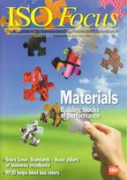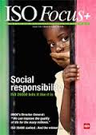
- ISO Catalogue – каталог с ежегодна периодичност, съдържащ списък с публикуваните международни стандарти (ISO) и други публикации на ISO за съответната година.
- Catalogue Plus (CD-ROM) - каталог с ежегодна периодичност, съдържащ информация за публикуваните международни стандарти и други публикации на ISO. Той включва и работната програма с проектите на международни стандарти. Публикациите са представени предметно в съответствие с Международния класификатор за стандарти (International Classification for Standards –ICS). Има указател с номерата на стандартите и списък на техническите комитети. Съдържа и азбучен индекс на отменените стандарти.
- ISO Memento - изданието представя информация за обсега на отговорността, организационната структура и секретариатите на всеки един технически комитет, както и информация за организационната и административна дейност на ISO.

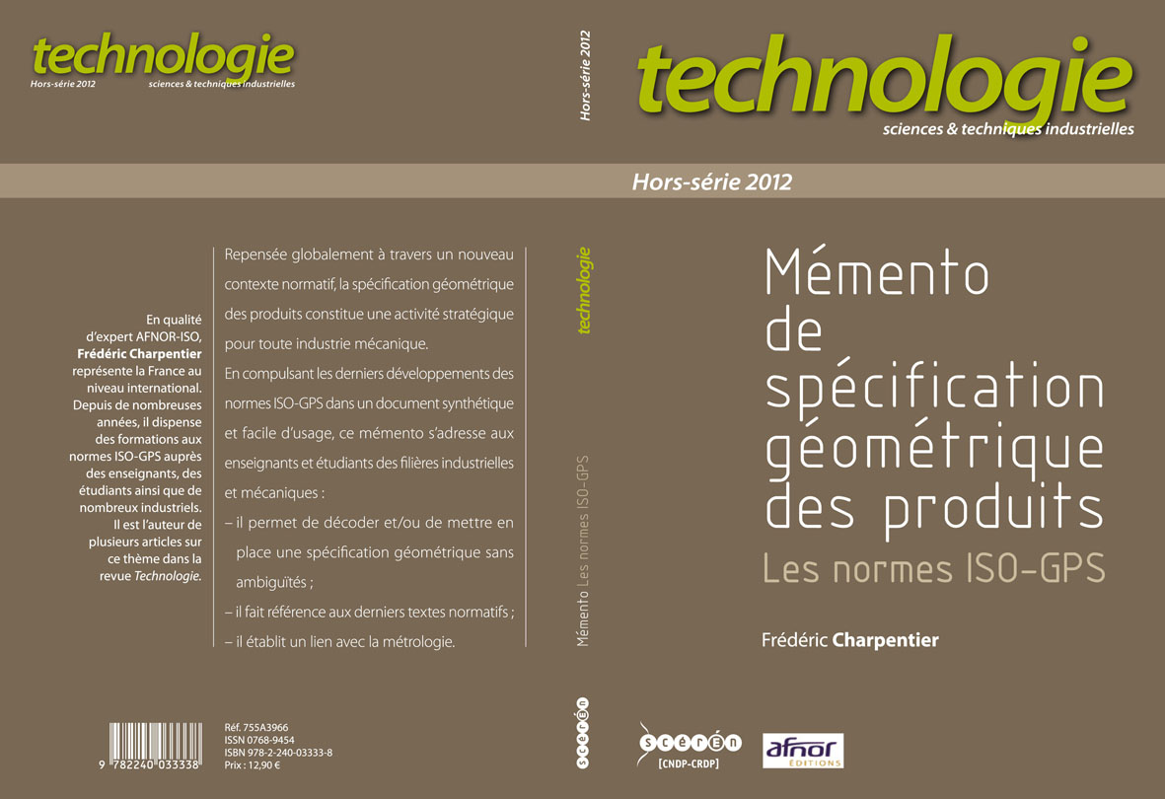

- Уеб-сайт на ISO – www.iso.org – предлага разнообразна и многоаспектна информация за всички дейности на международната организация по стандартизация (ISO).

